TP2 Big data avancée

Ghada hamoudi

3) Ecrivez un code qui permet de lire correctement les deux fichiers en spécifiant un
schéma de lecture détaillé pour chaque fichier. (Afficher le résultat)
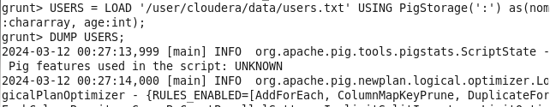

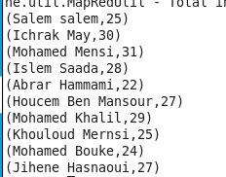

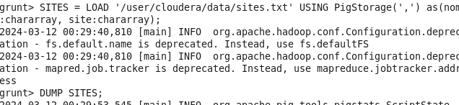

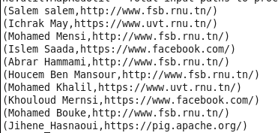

4) Ecrivez un code qui permet de joindre les deux fichiers afin d’en avoir un seul qui sera
l’objet de traitement suivant : comptage des sites les plus visités. (Afficher le résultat)
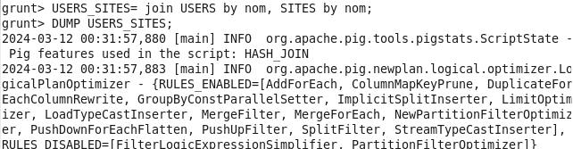

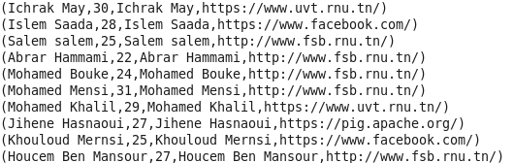

5) Ecrivez un code qui permet de compter et trier les sites le plus fréquentés par ordre
décroissant. (Afficher le résultat)
Indice : utiliser l’argument « desc » de l’instruction « order »
sites_group = GROUP USERS_SITES BY site;
sites_count = FOREACH site_group GENERATE group, COUNT(USERS_SITES);
sites_order= order site_count by $1 DESC;
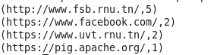
DUMP sites_order;

6) Ecrivez un code qui permet d’afficher les 2 sites les plus fréquentés ainsi le nombre de
fois où ils ont été visités. Donnez le résultat de cet affichage.

7) Ecrivez un code qui permet de stocker le résultat dans le dossier « res1 » dans le cluster
Hadoop à l’emplacement « /user/cloudera/data-pig/result/ »
8) Vous vous êtes intéressé à une analyse plus fine en fonction de l’âge des employés.
Ecrivez un code qui permet d’afficher les sites les plus visité pour la section d’âge allant
de 23 à 29 ans inclus. Donnez le résultat de cet affichage.
9) Créez un dossier nommé « ageWeb » dans le cluster Hadoop au-dessous de
« /user/cloudera/data-pig/result/» (A l’aide d’un terminal)
10) Ecrire un code qui permet de répartir l’ensemble des employés en fonction de leurs
âges sur 03 fichiers comme suit :
- E1 : â𝑔𝑒 ∈ [18, 22]
- E2 : â𝑔𝑒 ∈ [23, 28]
- E3 : â𝑔𝑒 ≥ 29
Chaque fichier contient le nom, l’âge et le site visité.
Enregistrez les trois fichiers dans « ageWeb ».
11) Maintenant que les bugs sont corrigés et le fonctionnement de l’algorithme est testé,
vous pensez l’exécuter en mode batch. Que devez-vous faire ? Rappelez l’instruction
nécessaire.

